*Миф 1. Сама виновата*

Довольно распространенное убеждение. С точки зрения гендерных стереотипов, это означает, что если бы женщина вела себя иначе, была бы более услужливой, то ее не нужно было бы «наказывать». Мол, достаточно изменить поведение и женщину никто не тронет пальцем. Реальность же такова, что от поведения

в ситуации домашнего насилия практически ничего не зависит.

*Миф 2. Женщины являются обидчиками в той же мере, что имужчины*

Как показывают исследования, проведенные в разных странахмира, именно мужчины чаще всего являются обидчиками.Конечно, представительницы слабого пола тоже могут выйти из себя, более того, даже пойти на убийство. Но, исходя из практики, к этому отчаянному шагу зачастую их подталкивает многолетнее издевательство мужа или партнера.

*Миф 3. Мужчины, подвергающие насилию членов семьи, психически не здоровы*

Отнюдь, такие индивидуумы, как правило, ведут нормальный образжизни, за исключением тех моментов, когда не могутконтролировать вспышки агрессии. Социальный статус их можетбыть довольно высоким: они могут занимать руководящие посты,вести активную общественную жизнь, быть успешными в бизнесе.Они, как великолепные артисты, плавно переходит от одногосвоего «Я» к другому, используя различные манипуляции длясохранения контроля и власти.

*Миф 4. Мужчины, подвергающие насилию близких, не являютсялюбящими мужьями или партнерами*

Этот миф существует потому, что нам довольно сложносовместить понятия «любовь» и «зверское» обращение. Нообидчики не все время жестоки. А после того, как совершилинасилие, они вообще душки. Могут быть очень внимательными,заботливыми, извиняться, обещать, что это больше неповторится. И именно любовь они используют для того, чтобыудержать женщину. Понятие «любовь» для каждого индивидуумаимеет собственное значение. У обидчиков она неразрывносвязана с понятиями «контроль» и «власть».

*Миф 5. Мужчины, подвергающие насилию близких, ведут себяодинаково агрессивно в отношениях со всеми*

Действительно, такие мужчины имеют агрессивные тенденции всвоем поведении. Но при этом, они тщательно выбирают объектсвоей агрессии. Они могут быть не агрессивными в присутствиисвидетелей, или не станут проявлять агрессивность на работе ипрочих публичных местах. У них может быть имидж любящегоотца и мужа среди соседей и коллег.

*Миф 6. Скандалы и рукоприкладство характерны длямаргинальных семей.*

В семьях с более высоким уровнемдостатка и образования такое случается реже Насилие в семье неограничивается определенными слоями. Это случается во всехсоциальных группах, независимо от уровня образования идоходов. Большинство обращающихся за помощью женщин имеют высшее образование.

*Миф 7. Алкоголизм - главная причина насилия*

Проблема алкоголизма действительно часто связана с насилием.Агрессивность мужчины может увеличиваться в соответствии сколичеством принятого. Алкоголь снижает способностьконтролировать поведение, поэтому женщинам зачастуюпсихологически легче объяснить поведение мужчины и проститьего.

*Миф 8. Милые бранятся - только тешатся*

Пожалуй, нет такой семьи, в которой бы не происходили ссорыи конфликты. Но домашнее насилие не является ни ссорой, нисемейным конфликтом. Конфликт в семье подразумевает равноеположение супругов/партнеров, которые не согласны с чем-то иимеют право высказать свое мнение. В ситуации насилия одинчеловек стремится контролировать другого, используя физическуюсилу, экономические возможности, социальный статус и т.п. Есликонфликт в семье – это всегда изолированный эпизод, то насилие– это тщательно выстроенная система.

*Миф 9. Пощечина - это пустяк*

Насилие отличается цикличностью и постепенным усилением. Этоможет начинаться просто с критики, затем переходить кунижениям, потом к толчкам, пощечине, ударам, а дальше –регулярным избиениям, а иногда и к смертельному исходу.Ударил однажды - будет бить всегда. Да, это признанный факт, что исправить агрессора довольнотрудно. Во многих странах существуют психотерапевтические иобразовательные программы для мужчин, подвергающихнасилию своих близких. Цель таких групп – научить мужейосознавать реальные причины своих поступков и их серьезность,а также говорить о собственных чувствах, уметь договариваться,не быть агрессивными и понимать, что ни один человек не имеетправа на контроль и власть по отношению к другому.

*Миф 11. Я с ним только из-за детей – им нужен отец*

Этот миф разрушается гораздо быстрее, чем другие, когда людиначинают осознавать, что дети – свидетели насилия над матерьюпереживают психологическую травму в той же степени, что ипострадавшая мать. Согласно исследованиям, мужчина,

избивающий свою жену, зачастую агрессивен и по отношению кдетям. У малышей, находящихся в атмосфере постоянныхконфликтов, вырабатывается низкая стрессоустойчивость,снижается иммунитет, успеваемость в школе.

*Миф 12. Домашнее насилие существовало везде и всегда,бороться с ним бесполезно*

Действительно, обычай избивать жену так же стар, как и самбрак. В древние времена закон открыто поощрял исанкционировал рукоприкладство мужей. Но это не значит, что сэтим бороться бесполезно. Большую роль в возникновениидомашнего насилия играют патриархальные установки тойкультуры, в которой происходит социализация мужчин. Недавнееисследование показало, из всего объема зафиксированных сценагрессии на российском телевидении основная часть (65%)приходится на взаимодействие между мужчинами и женщинами,при этом, жертвами в большинстве случаев являются женщины.

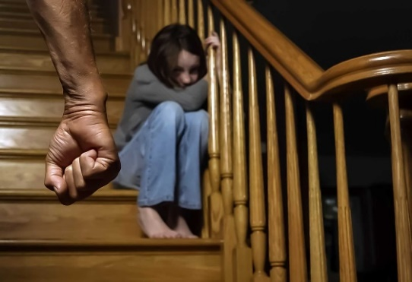

Если Вы испытываете насилие и не знаете, как поступить, или этопроисходит с Вашей сестрой, мамой, подругой, соседкой,знакомой,

**ПОЗВОНИТЕ!**

**Телефоны экстренной психологической помощи для взрослых:**   
 352-44-44, 304-43-70  
  
**Телефон экстренной психологической помощи детей и подростков: Республиканская "Детская телефонная линия"**

8-801-100-1611 (круглосуточно)

**На базе учреждения здравоохранения «37-я городская поликлиника»** работает психотерапевтический кабинет  - телефон: (017) 390-79-90

**Горячая линия для пострадавших от домашнего насилия**

8 (017)317-32-32 (круглосуточно)

**Общенациональная горячая линия для пострадавших от насилия в семье**

8 801 100 8 801 (ежедневно с 8.00 до 20.00).

Абоненты, обратившиеся на горячую линию, могут получить социальную, психологическую, юридическую помощь совершенно бесплатно, конфиденциально и анонимно.

**Отдел образования,**

**спорта и туризма Кормянского райисполкома**

**ГУО «Кормянский районный социально-педагогически центр»**

**СТОП НАСИЛИЕ!**

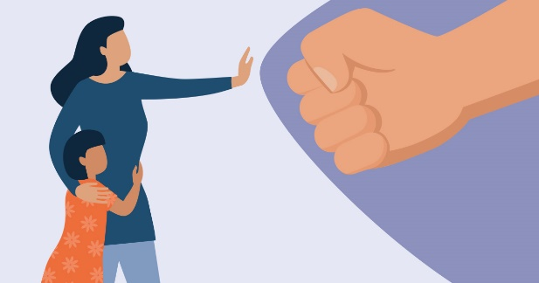

г.п. Корма